**«Большая перемена» в центральной библиотеке**

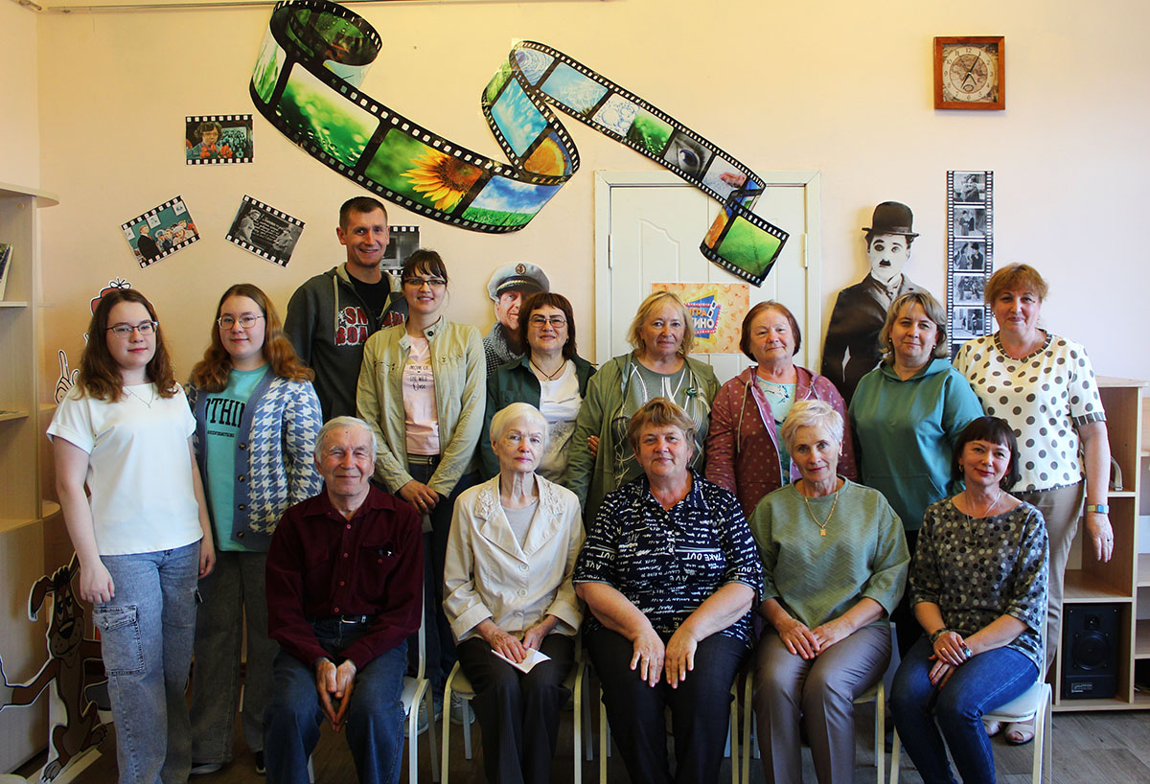

Яркое событие, ежегодная социально-культурная акция «Библионочь-2023» в Калачинске прошла под названием «Большая перемена» и была посвящена Году педагога, наставника. Много добрых слов в этот вечер было сказано о работниках образования, об учителях калачинских школ. Специалисты 2-х центральных библиотек – межпоселенческой и детской, подготовили для читателей интересную и разнообразную программу на нескольких площадках.

Одна из них называлась «Игра в кино». Игра – дело серьёзное. А если ещё и тема игры про школу и учителей, то и у игроков настрой получается серьёзный. Всё здесь было по-серьёзному: и вопросы, и музыка, и правила, и ответы, как на уроке. Пожалуй, не было только оценок, но были призы. И вопреки всем правилам настрой на игру оказался очень весёлым и задорным. Игроки вспомнили новое и старое кино про школу, вместе с героями исполнили песни из кинофильмов, сыграли в кинолотерею, испытали своё везение в «зигзаге удачи». Финальным аккордом стала нарезка из 16 видеофрагментов, которые надо было посмотреть, вспомнить, как они называются, запомнить, а потом называть по очереди в любом порядке. Думается, что на игре не было ни победителей, ни проигравших, так как все получили удовольствие от игры и ушли в отличном настроении.

Гостям мероприятия было предложено познакомиться с оригинальной выставкой-загадкой «Они пришли из школы». На книжной экспозиции были представлены книги писателей, имеющих в своей биографии преподавательский опыт: А.С. Макаренко, Ф. Абрамова, Р. Гамзатова, Б. Окуджавы и другие. А почему выставка – загадка? Обложки некоторых книг были закрыты для обозрения. По наводящим подсказкам можно было попробовать отгадать автора и название книги. Получилось необычно и весело.

У каждого человека в жизни есть книга, знакомство с которой не прошло бесследно, которая заставила задуматься о себе, о жизни. Книга, которую хотелось читать и перечитывать. Некоторые наши библиотекари, которые когда-то были педагогами, увлечены книгами, чтением. В одном из разделов выставки, который назывался «Любимые книги наших педагогов», читатели узнали, что читали они в детстве и что читают сейчас.

По традиции, в мероприятиях «Библионочи» всегда принимают участие известные личности, талантливые люди города и района. На сей раз в гости был приглашен живописец, акварелист, члена Союза художников России, заслуженный работник культуры РФ, Почетный гражданин города Калачинска Щикалев Анатолий Михайлович. Он провел арт-урок по рисованию в технике акварели, на котором все желающие смогли нарисовать эскиз, детально проработать все нюансы рисунка и добавить цвета. Несмотря на заданную общую тему, все работы получились индивидуальными, подчеркивали взгляд и способности каждого участника. А за лучшую работу Анатолий Михайлович вручил свой авторский альбом «Истина, добро и красота».

Школьный урок технологии в библиотеке был превращен в мастер-класс по изготовлению ярких цветов из бумаги. На факультативе по математике любители настольных игр освоили правила игры в «Руммикуб». Для юных читателей была открыта «Сказочная школа», в которую они совершили увлекательное путешествие с познавательными уроками, веселыми переменками.

Библиотечный вечер завершился приятным посещением школьного буфета, где подавали вкусные пироги с горячим чаем и была возможность для неспешного общения.

